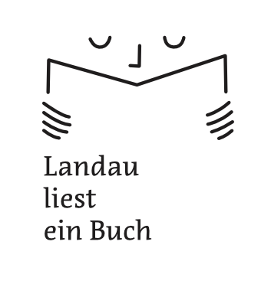

Helferinnen und Helfer

Ich bin bereit, „Landau liest ein Buch“ als Helfer*in
zu unterstützen, und zwar im folgenden Bereich:

- Getränkeausschank, Brezelverkauf und Ähnliches
- Kartenkontrolle
- Büchertisch
- Auf- und Abbau vor und nach einer Veranstaltung
- Verteilen von Flyern, Programmen in Buchhandlungen, Tourismusbüro etc.
- …
- …
- Ich möchte gerne im Planungsteam mitarbeiten und zur nächsten Team-Sitzung eingeladen werden.

Bevorzugte Termine oder Veranstaltungen:

Meine Kontaktdaten:
Name:
Tel./Handy:
E-Mail:

